手账绘“抗疫”·明信寄祝福
一、活动设计理念：
手账本慢慢在身边风靡了起来，年轻一族喜欢把身边发生的事情，用图文并茂的形式记录在本子上，书画生活中的点点滴滴。明信片图文并茂贴张邮票，祝福便能跨越千山万水。
面对疫情，中国人表现出的团结、坚强、责任与担当，让我们每一天都被感动包围着。拿起手中的画笔，让感动化作线条和色彩，在画面中深情舞动，诗意流淌……让它在手账本中记录；让它在明信片中寄托祝福。
二、活动目标：
1、以手账本、明信片的清新画面和语言，表达同学们对一线抗疫人员的崇敬之情。
2、了解手账本、明信片的特点及美术表现技法。
3、宣传防疫知识和表现抗击疫情的决心。
三、活动内容：
目前钉钉是直播学习的主要媒介，若美术课以视频直播的方式来学习又会增加学生的在线学习时间，所以既要有效的把美术教学落实细致，又要有效的避免学生过长的直播时间。
我们采用布置，线上主题任务清单的教学方式，让学生用身边有的材料和工具来进行主题单元创作，并把这次《手账绘“抗疫”·明信寄祝福》整合为一个主题单元共三课时（三周），先把课程用微信推送（https://mp.weixin.qq.com/s/pt8CoDRV5N-inemmINTb0w），再把链接地址通过钉钉群，以家校本的方式来进行发布。这样既保证的课程的详尽，也便于及时检查和验收学生作业。
主题表现的内容有：
1、看到的：抗击疫情一线的人们，发生各种感人事件，医生、护士、火神山的建筑工人……
2、自身的：宅家、网课学习、做家务、体育锻炼……
3:、想象的：疫情结束的欢快场面，义务工作者回家团聚、学生返校、各自回归岗位，繁华再来……
四、活动过程：
第一课时：手账本
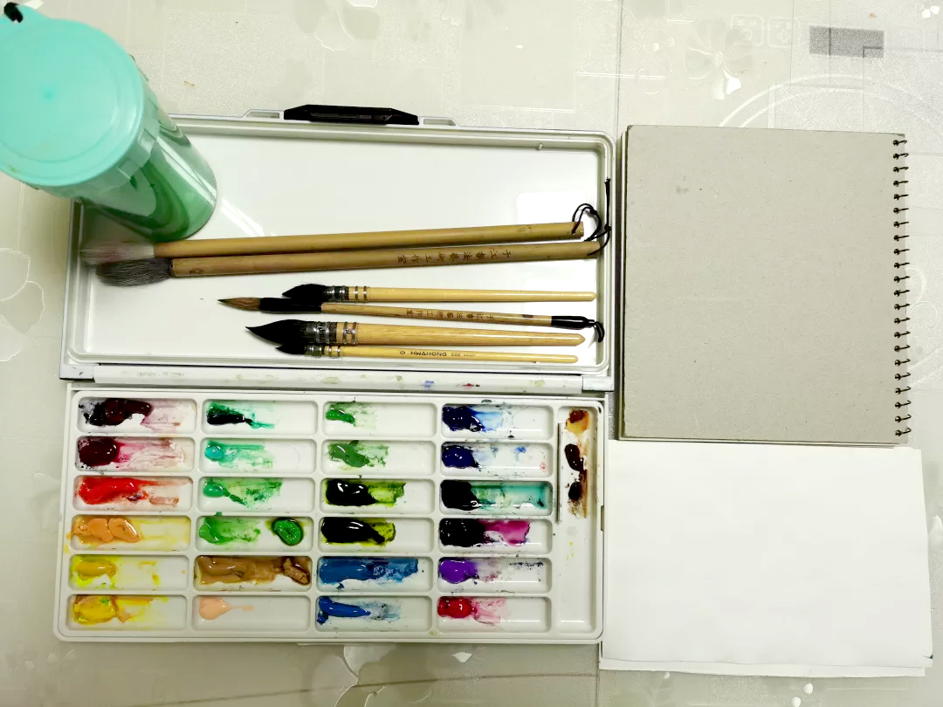
清新可爱的手账本很多小朋友都很喜欢，同时我们也发现手账本有一定的规律那就是版式设计，好看的版式安排让画面变得更有趣味性，那下面我们就用手账本的形式来记录所见所想吧！
第一步：准备好水彩笔、勾线笔、颜料、绘画本、白纸等工具。
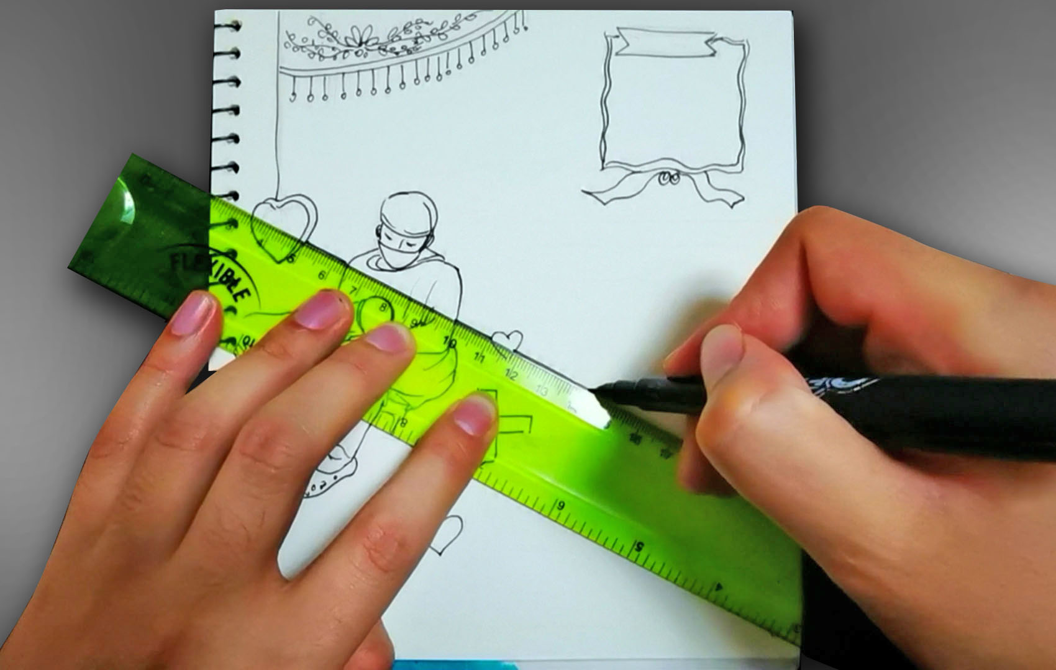
第二步：构思好版面安排，并用铅笔大致布局。
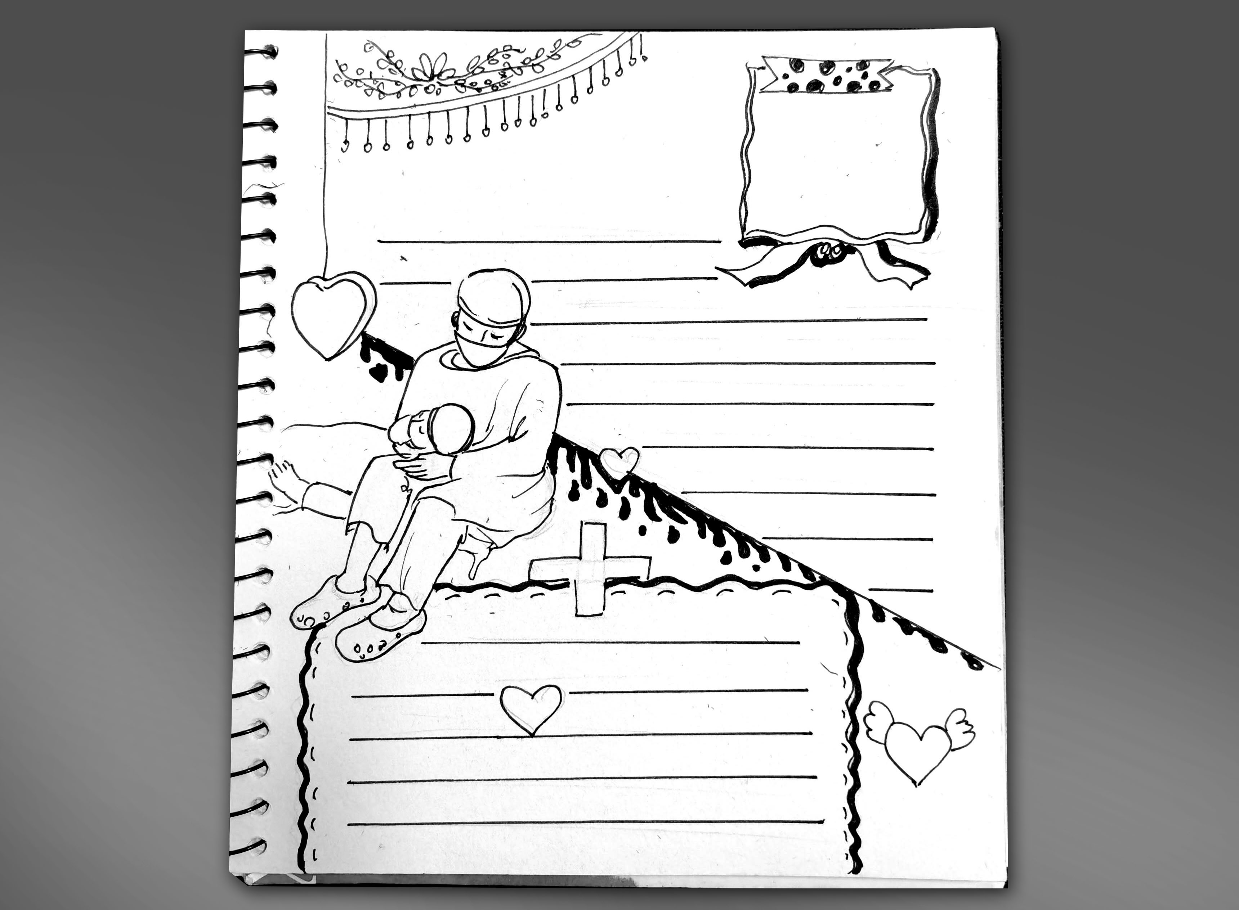
第三步：先用流畅线条画出主题图，再添加其他装饰图形、花边（我们可以用到点线面排列组合），最后在空白区域添加书写线。
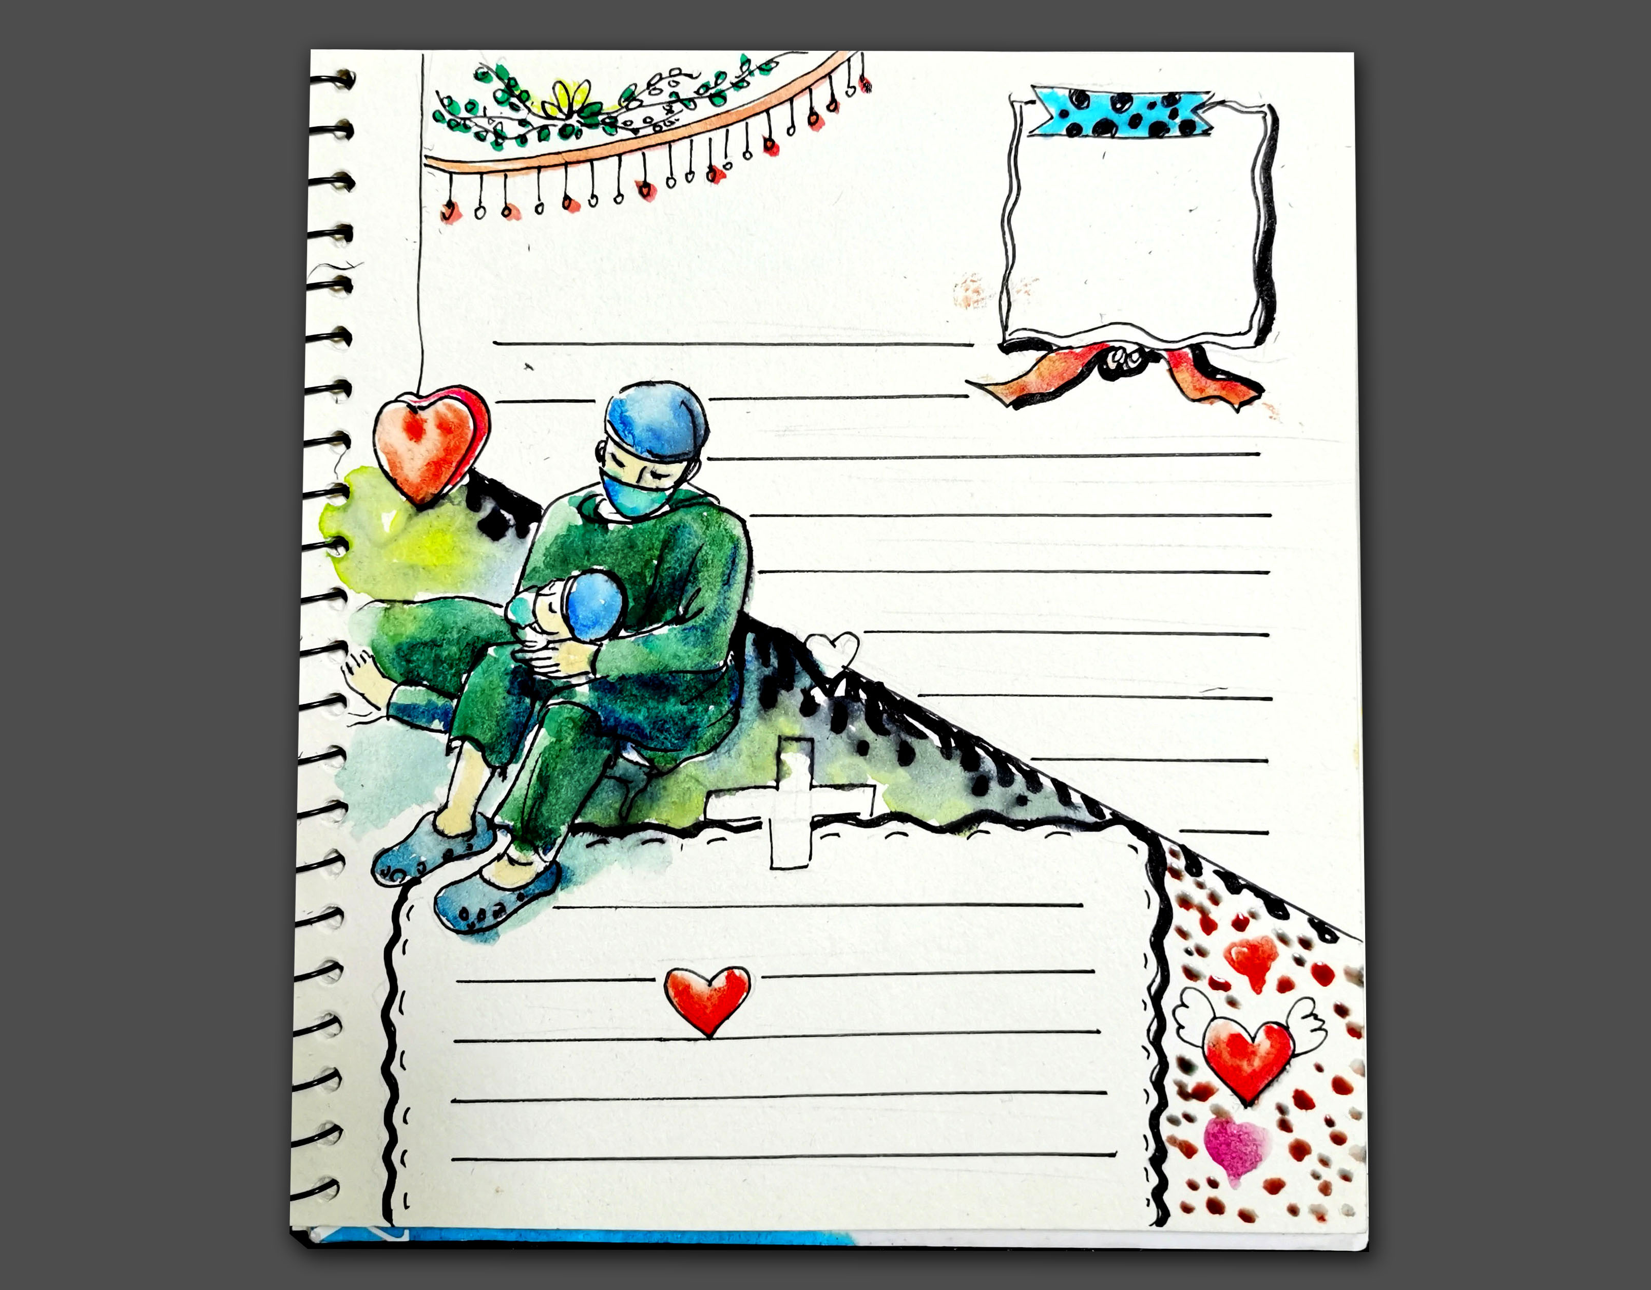
第四步：从感兴趣的地方上色，根据水彩特性，先浅后深的顺序依次上色，待稍干后刻画细节，调整画面。
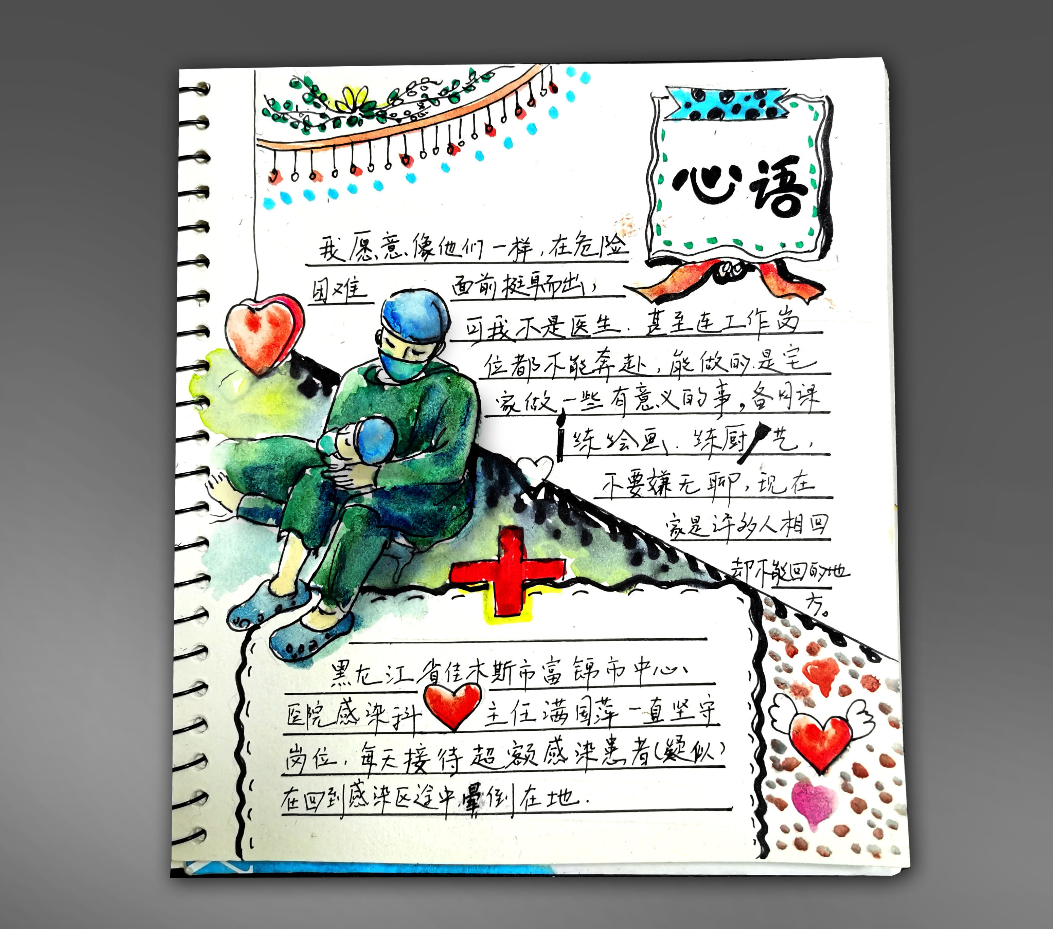
第五步：添加文字，进行适当装饰。
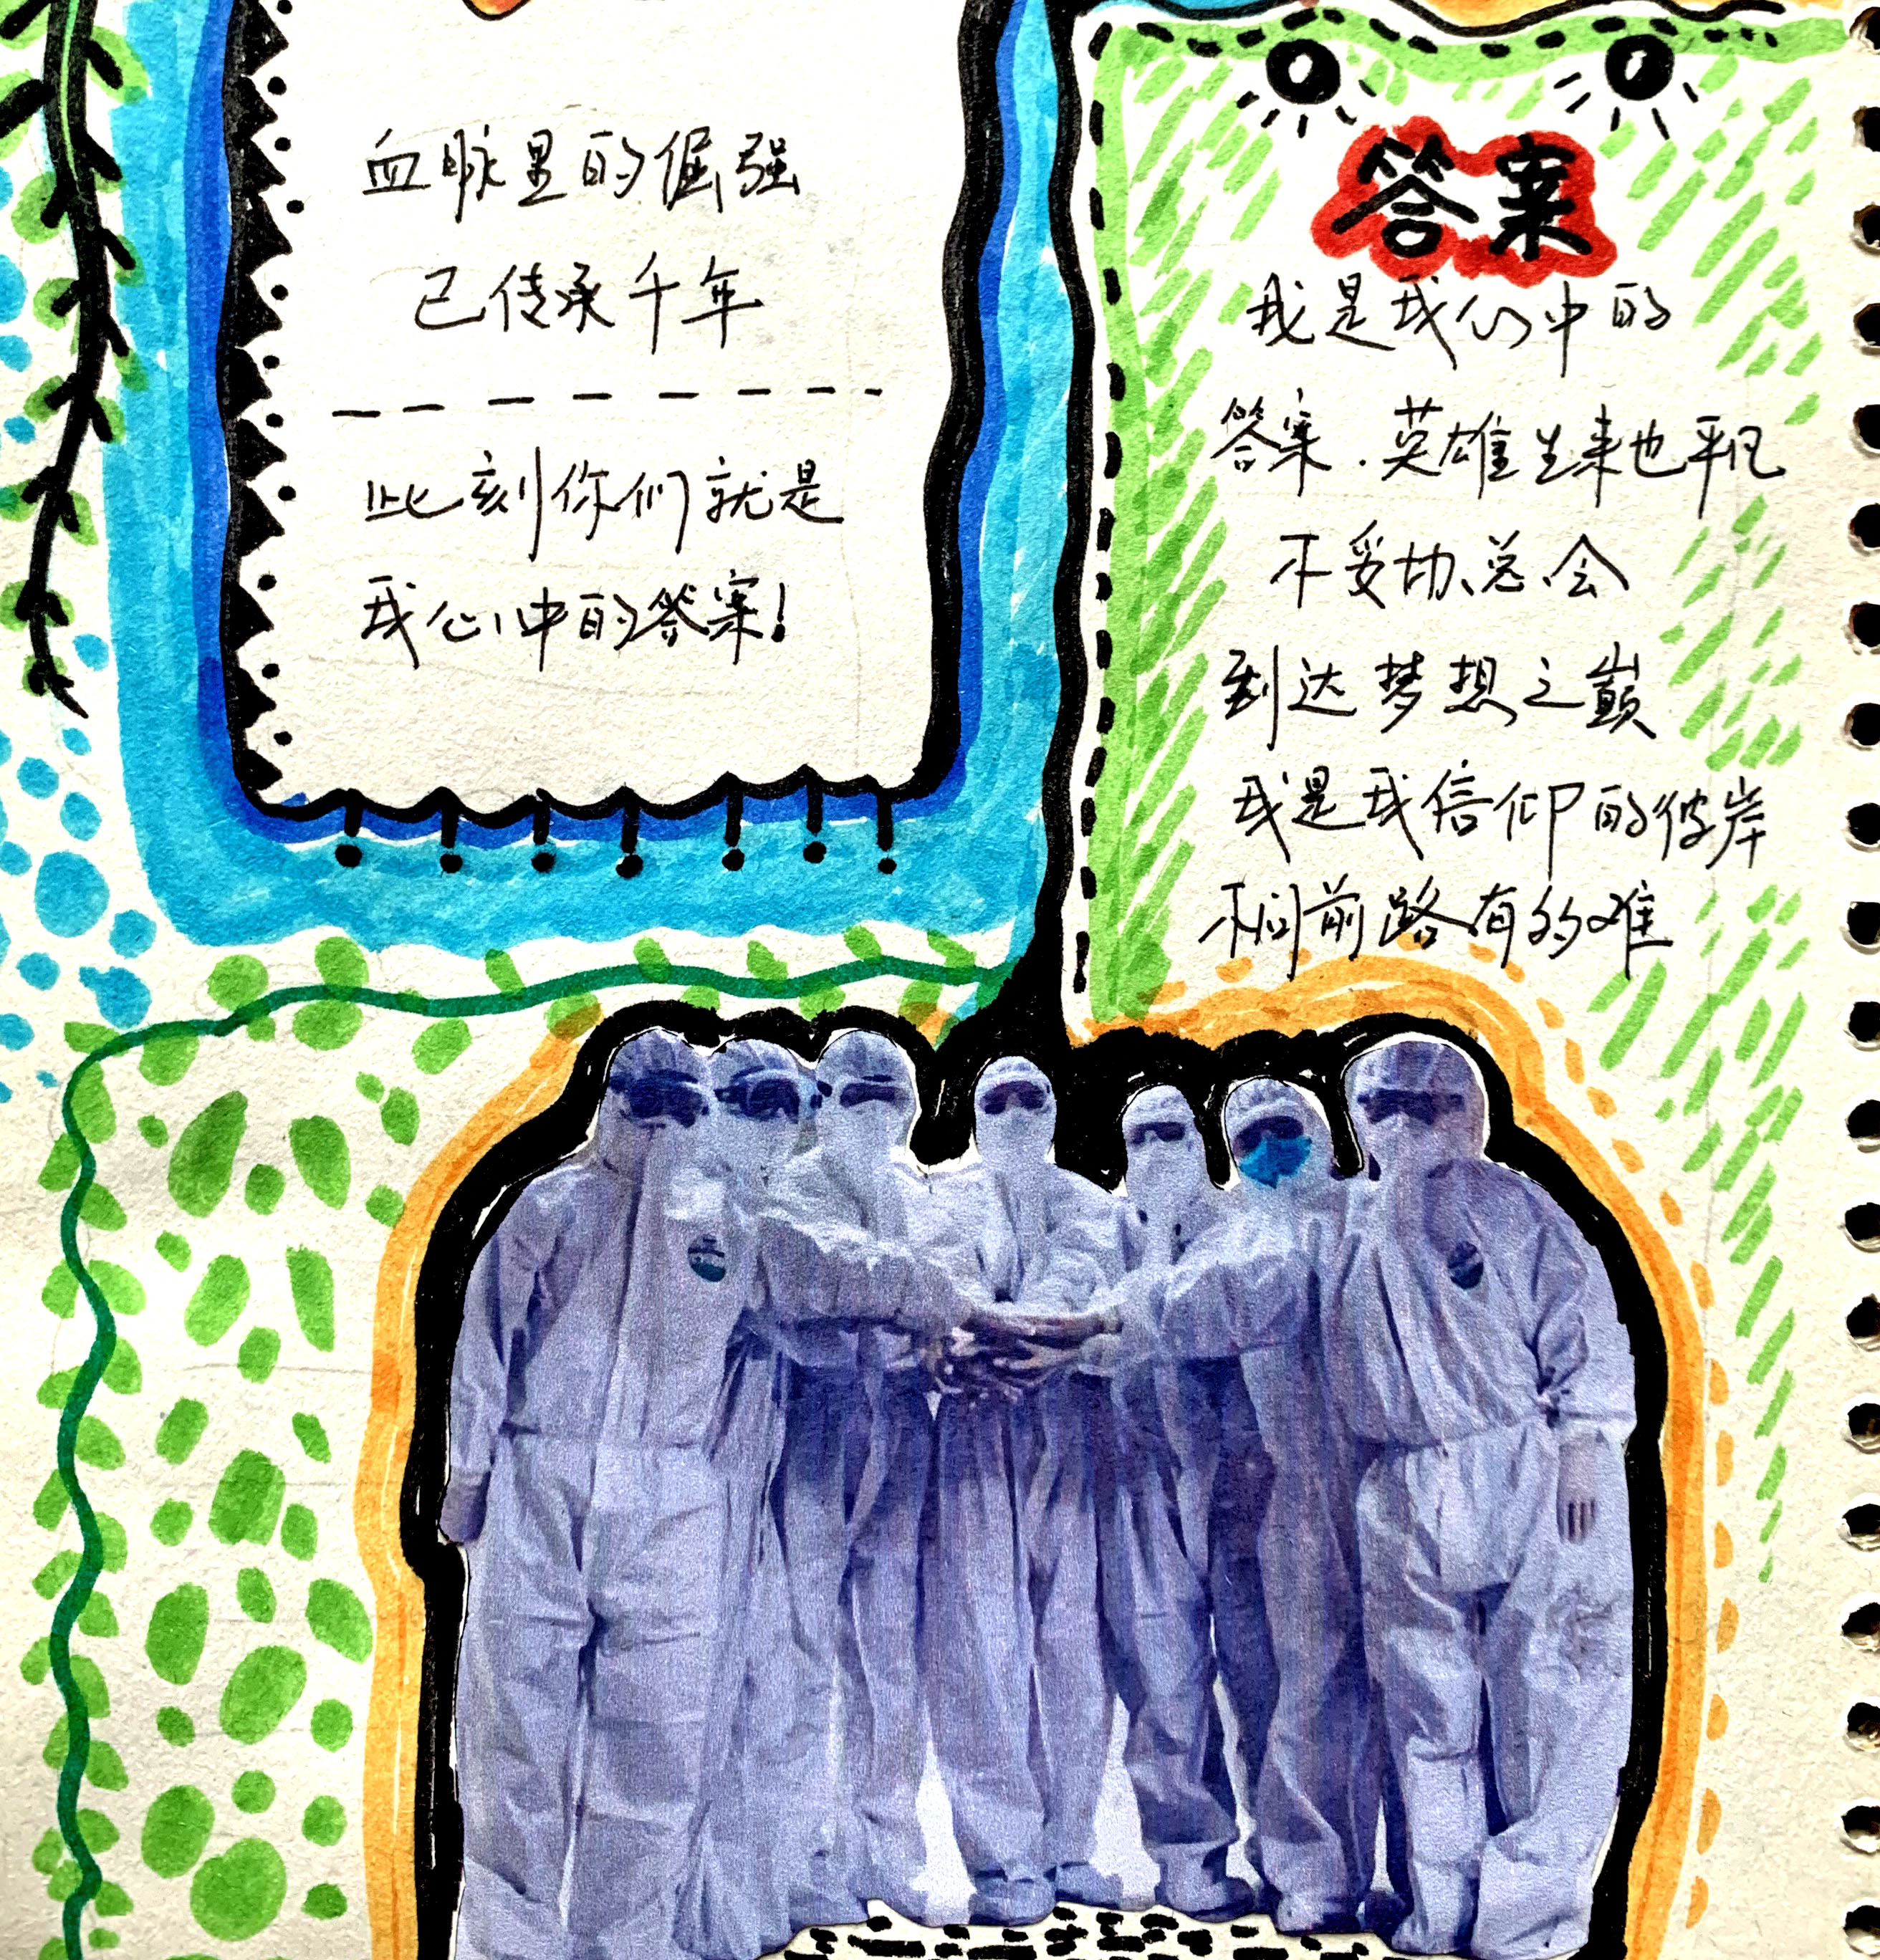

小贴士：还可以从报刊杂志页上获取素材，用拼贴的方法让画面更生动。
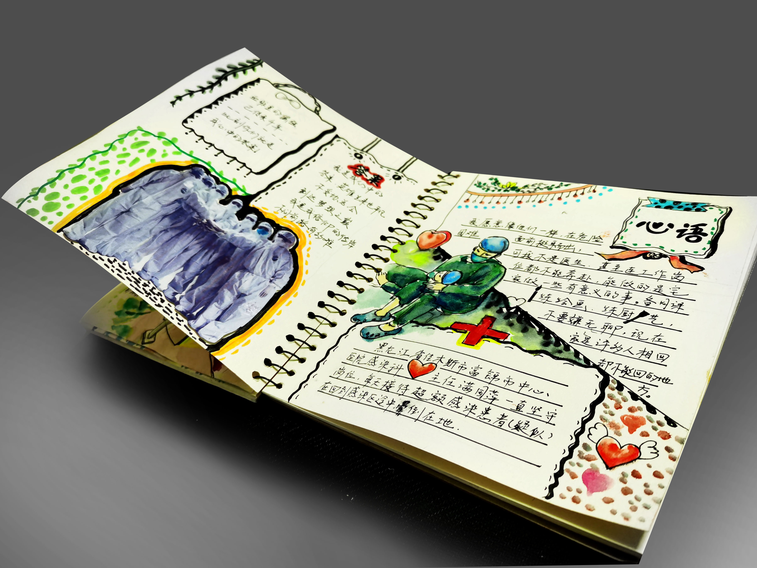
第六步：调整画面，完成。

第二课时：手账本样式2
手账本表现形式多样，构图也是五花八门，有上中下、对角线、中间式……当然我们还能以图形为主，这样更直接。
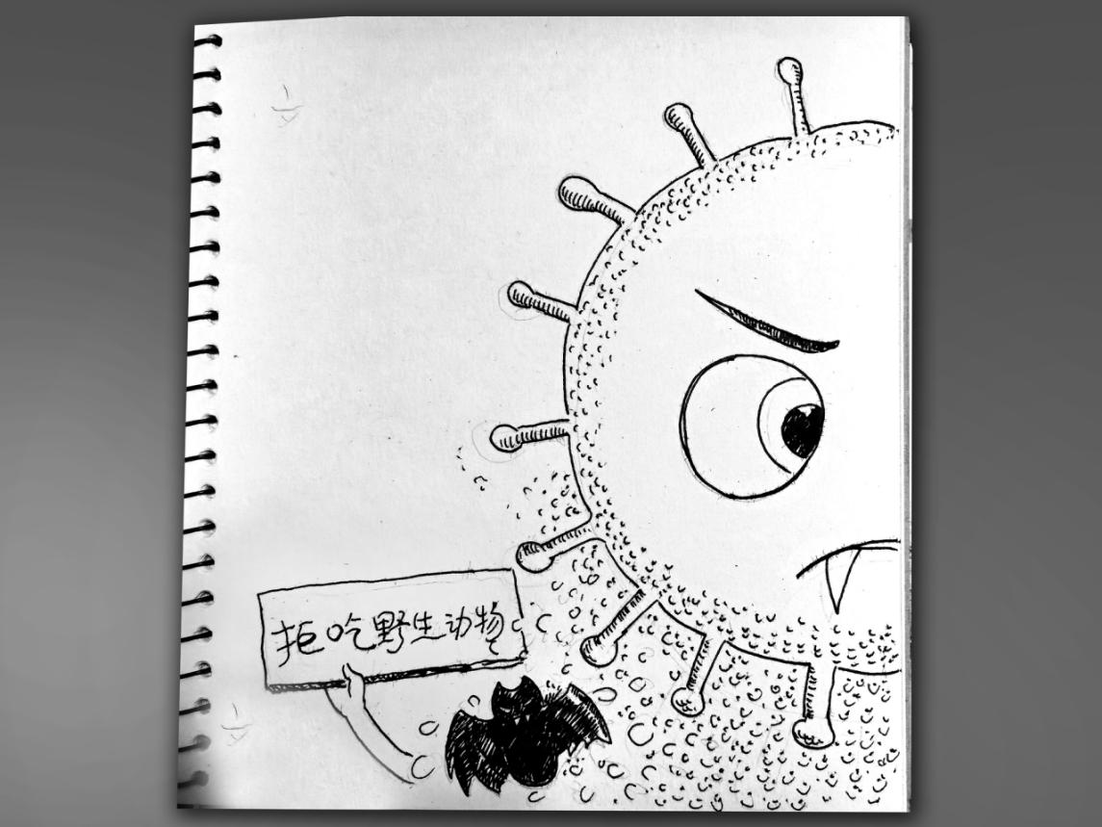

第一步：先构思内容，根据版面划分图形和文字的位置，从图画开始入手，画出线描。
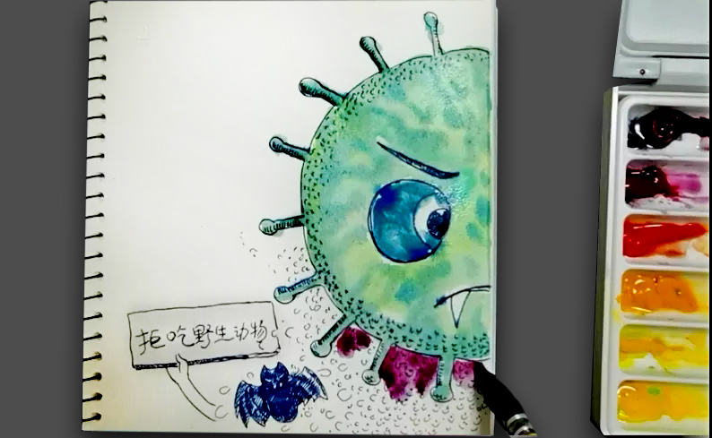

第二步：上色，除了用到水彩，彩铅，马克笔也可以结合起来用哦！
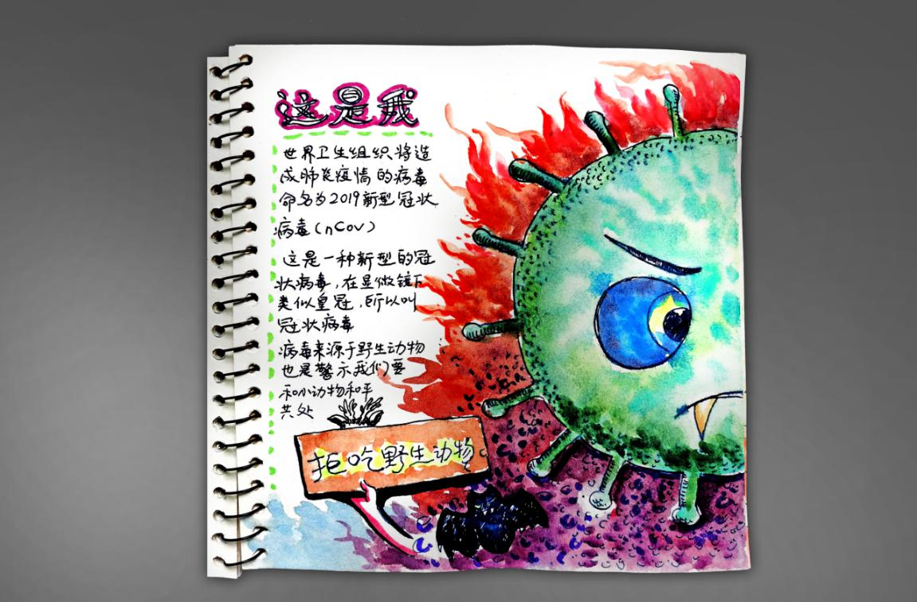
第三步：加上记录的文字，对于文字可以加色彩装饰，在文字周围还可以加上花边，小的分割符号，小贴图等……

第三课时：明信片
手账本能记录所见，明信片能寄托所想，一张卡片带着祝福，就能飞越万水千山，这不仅仅是一张卡片，它是对一线抗疫人员的深切祝愿：“您们辛苦啦！，等你回家！！”
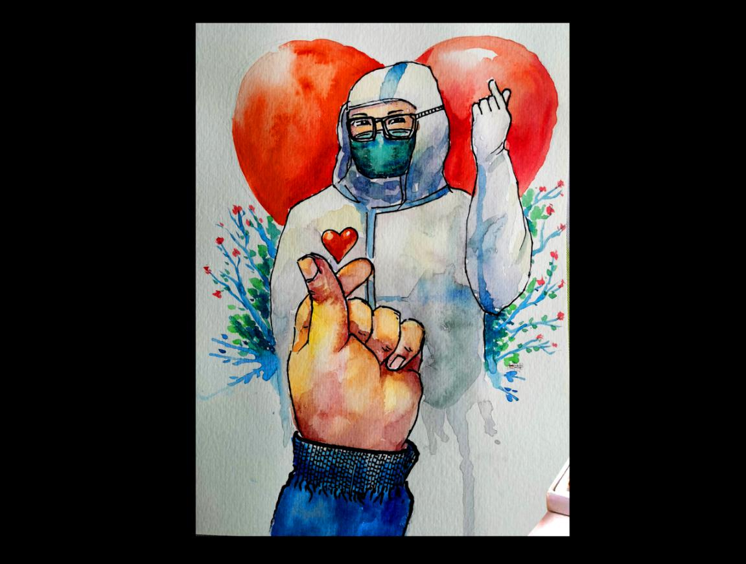
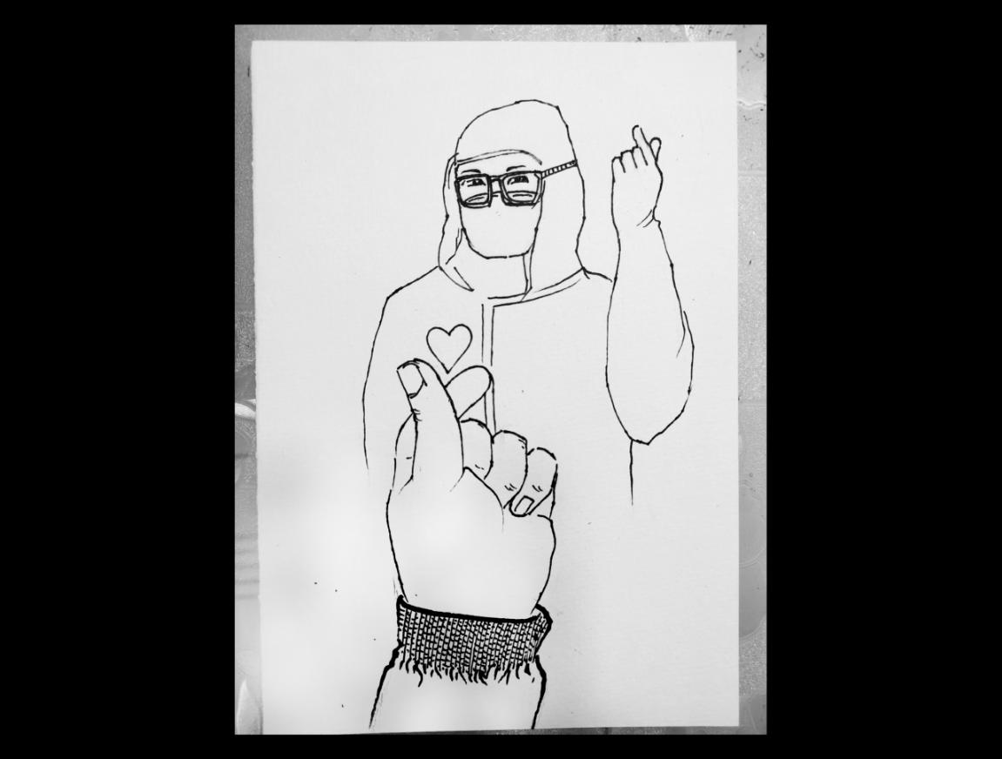

第一步：准备明信片大小纸张，正面用勾线笔起稿（不熟练者用铅笔起稿，再用勾线笔复勾），画出你想表现的画面，注意适当添加细节。
第二步：从浅色开始上色，如浅色衣服，皮肤亮部，再逐渐过渡到中间色、暗部。第一遍上色结束，继续雕琢细节，协调画面。
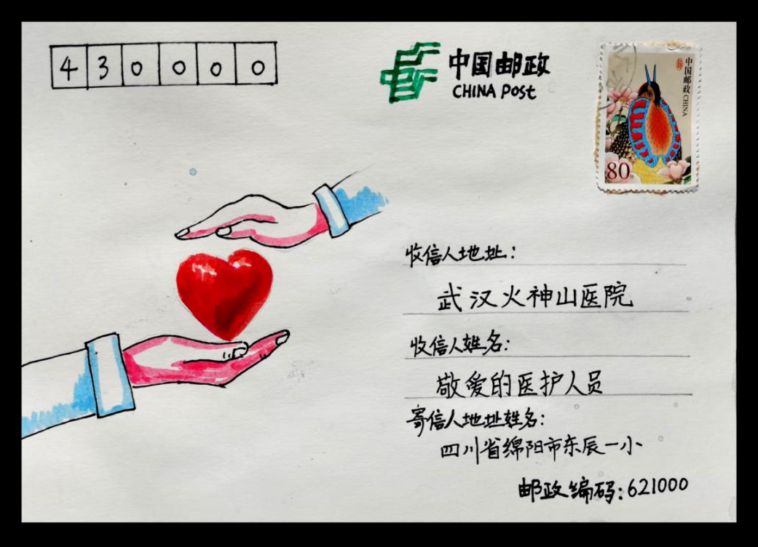
第三步：翻转画面，在明信片背面划分好区域，邮编、地址、收件人姓名、邮票……，写上祝福语。

六、活动效果：


